Міністерство освіти і науки,молоді та спорту України

Управління освіти і науки Тернопільської міської ради
Тернопільський дошкільний навчальний заклад № 2

ОПИС ВЛАСНОГО ДОСВІДУ НА ТЕМУ:
’’Формування звуковимови у дітей з вадами слуху’’

вчителя-дефектолога Вишневської К.В.

Рецензент: вчитель-дефектолог
Безкоровайна Н.І.
Консультант: завідуюча ТДНЗ №2
Безкоровайна Н.І.

Тернопіль 2013

Відгук

На опис власного досвіду вчителя-дефектолога

ТДНЗ№2 Вишневської Катерини Володимирівни
по темі ‘’ Формування звуковимови у дітей дошкільного віку з вадами слуху.’’

Питання висвітлені Вишневською К.В. в даній роботі розкривають суть теми по формуванню звуковимови.
Загалом зміст роботи показав ,що вчителем –дефектологом систематично, серйозно та глибоко вивчена необхідна, як загальна психолого-педагогічна так і спеціальна література.
У першому розділі педагог доводить ,що у сурдопедагогічній роботі артикуляційна гімнастика є розвивально-корекційною ,важливою складовою цілого комплексу заходів спрямованих на подолання мовних вад і виховання правильної вимови звуків. Педагог звертає увагу на те ,що успіх у роботі над постановкою звуку залежить від правильного добору артикуляційних вправ, послідовності і точності їх виконання та дотримання усіх вимог.
У своїй роботі Катерина Володимирівна не залишила поза увагою такий важливий напрямок для формування правильної вимови ,як розвиток мовного дихання і голосу. Вона доступно описала процес роботи по формуванні мовного дихання та голосу. Особливу увагу приділила проблемі з формування злитності мови.
У розділі ‘’ Робота над звуками ’’ вчитель-дефектолог проаналізувавши праці Є.І. Лєонгард ,Ф.Ф.Рау,Н.Ф. Слезіної ще раз підтверджує необхідність проведення корекційної роботи у дошкільному закладі. Поєднуючи концентричний і аналітико-синтетичні методи формування звуковимови і різні способи постановки звуків вона особливу увагу приділила автоматизації і диференціації поставлених звуків. У цьому розділі вона описує ,як правильно працювати з дітьми у яких є вади слуху.
Педагог у своїй роботі звертає увагу на те ,що робота над звуками повинна проходити в суворій послідовності і в цікавій для дітей формі .Також при роботі над словом і фразою слід велику увагу приділяти злитності і темпу мови, словесному і логічному наголосу.
Вишневська К.В. у своїй роботі виділила фонетичну ритміку ,як складову частину корекційно- компенсаторної роботи з формування звуковимови.
Зміст роботи свідчить про знання вчителя-дефектолога труднощів у навчанні та вихованні аномальних дітей ,особливості їх психічного розвитку ,можливості формування у них ,як вимовних навиків так і формування усної мови ,як засобу спілкування.

Рецензент: Безкоровайна Н.І.

Характеристика діяльності
вчителя-дефектолога

Вишневської Катерини Володимирівни

Вишневська К.В. має вищу педагогічну освіту .На посаді вчителя –дефектолога працює з 1995 року .За період роботи в дошкільному закладі зарекомендувала себе як висококваліфікований спеціаліст,що постійно підвищує свій професійний рівень,поглиблює знання ,беручи активну участь в семінарах-практикумах,педрадах.
Сурдопедагог добре володіє знаннями методик навчання і виховання дітей з вадами слуху. Фронтальні та індивідуальні заняття проводить на належному науково-методичному рівні. У своїй роботі використовує ефективні форми і методи організації навчально- виховного та корекційного процесу.
Багато уваги приділяє індивідуальній роботі з розвитку мовлення дітей з вадами слуху.
Активно залучає до роботи батьків .Спонукає їх до створення сприятливих умов для розвитку мови дитини та її корекції. Створює атмосферу довіри та спільності інтересів,надає консультації та періодично виступає на батьківських зборах,проводить заняття в присутності батьків з метою показу прийомів педагогічної роботи.
Сурдопедагог професійно грамотна,трудолюбива,доброзичлива,тактов
на у спілкуванні з батьками і співробітниками. Любить дітей і відноситься до них уважно і турботливо.
Постійно досягає позитивних результатів у навчально-виховному процесі.
Користується авторитетом і повагою серед колег,дітей і батьків навчального закладу.

Завідуюча ТДНЗ №2 Безкоровайна Н.І.

З характеристикою ознайомлена Вишневська К.В.

План

Вступ. 4
I.Роль артикуляційної гімнастики для формування правильної
вимови. 5

II.Робота над мовним диханням і голосом. 7

III.Робота над звуками. 10

1.Методи формування звуковимови.
2.Способи постановки звуків.
3.Автоматизація та диференціація звуків в складах,словах та фразах.
IV.Фонетична ритміка-складова частина корекційно-компенсаторної
роботи. 15

Висновок. 17

Література. 19

Додатки. 20
Заняття . 34

Вступ

Як відомо усна мова виконує дві основні функції – засобів спілкування і мислення . Для того, щоб мова здійснювала функції надійного засобу спілкування , вона повинна бути достатньо зрозумілою для оточуючих. Зрозумілість-це степінь доступності мови глухого, розуміння оточуючих в залежності від її фонетичного оформлення.
Своєчасне оволодіння мовленням –основа розумового розвитку дитини , запорука повноцінного її спілкування з людьми.
Різні відхилення в розвитку мовлення негативно позначаються на сприйманні мови, висловлюванні власних думок , оволодінні знаннями та формуванні особистості дитини.
Відомо, що навіть незначне зниження слуху, яке виникло в ранньому віці , може завадити нормальному розвитку мови дитини, знижує успішність в навчанні , а інколи і негативно відображається на її долі .
В системі освіти нашої країни наявна розгорнута сітка спеціальних закладів шкільного і дошкільного типу, які забезпечують необхідні умови навчання і виховання дітей з різними відхиленнями у фізичному та розумовому розвитку, зокрема, з розладами слуху. Тут навчання проводиться за спеціальними програмами і методиками з використанням необхідних для корекції дефекту посібників та обладнання.
Основними завданнями , які стоять перед сурдопедагогом при навчанні дітей вимові раннього і дошкільного віку є створення у них потреби в усному спілкуванні ,у формуванні розбірливої , максимально наближеної до природної усної мови .Це завдання реалізується в процесі всієї корекційно-виховної роботи .Для правильної організації роботи по навчанню вимови повинні бути передбачені відповідні умови ,до найважливіших із яких відноситься створення слухо- мовного середовища ,що забезпечує усне спілкування педагогів ,батьків з дітьми ,підтримка бажання дитини спілкуватися, використовуючи усну мову і інші словесні засоби (таблички, дактилологію).
Формування вимови глухих і слабочуючих дітей пов’язано з широким використанням звукопідсилюючої апаратури та розвитком слухо-зорового і слухового сприймання , як основи для максимального повноцінного сприймання мови. В умовах використання звукопідсилюючої апаратури можливий спонтанний розвиток деяких вимовних навиків у глухих і особливо слабочуючих дошкільників в процесі наслідування мови педагога,на основі розвиваючого слухо-зорового сприймання. В навчанні використовується звукопідсилююча апаратура стаціонарного типу і індивідуальні слухові
апарати ,ефективність використання, яких визначається правильністю підібраного підсилення.
Успіх в роботі по формуванні вимови також залежить від якості мови дорослих так, як їх мова є зразком для наслідування дитиною. Мовне спілкування з дітьми повинно здійснюватися голосом нормальної гучності в нормальному темпі з дотриманням логічного і словесного наголосу і норм орфоепії.
Багатьма дослідженнями було доведено ,що постійний розвиток і використання слухового сприймання в процесі всієї корекційно-виховної роботи робить можливим самостійне формування деяких вимовних навиків у глухих і слабочуючих дошкільників при наслідуванні мови педагога.

Роль артикуляційної гімнастики для формування правильної вимови

Першим етапом у вихованні правильної ,чистої вимови є робота над формуванням артикуляційної бази,розвитком артикуляційної моторики .У дітей з вадами слуху,як правило,спостерігається моторна недостатність .
Вироблення точних повноцінних рухів,відпрацювання їх диференційованості,об’єднання простих рухів у складі,відчуття артикуляційної постави - все це досягається у процесі виконання дітьми спеціальних тренувальних вправ-артикуляційної гімнастики. Окрім того артикуляційна гімнастика включає ще й елементи психологічної підготовки малюка до подолання вад звуковимови.
Успіх у вихованні правильної звуковимови залежить від методів педагогічного впливу сурдопедагога,застосування різноманітних ,цікавих для дітей форм роботи ,оскільки під час тривалого виконання одноманітних артикуляційних вправ малята швидко втомлюються і взагалі втрачають інтерес до корекційних занять.
Передумовою успішного навчання і розвитку дітей є,безперечно, поєднання занять з грою:дитина захоплюючись,не помічає, що її навчають,а тому легше і швидше долає труднощі ,набуває необхідних знань та навичок. Ігрові прийоми при проведенні артикуляційної гімнастики знімають у дітей напруження,заохочують їх до наступних корекційних занять,надають малим упевненості в своїх силах.
Цілеспрямовані спеціальні вправи готують артикуляційний апарат дитини до правильного вимовляння звуків.
У сурдопедагогічній роботі артикуляційна гімнастика є розвивально-корекційною,важливою складовою цілого комплексу заходів ,спрямованих на подолання мовленєвих вад і виховання правильної вимови звуків. І в цьому випадку важливим є правильний добір артикуляційних вправ, послідовність і точність їх виконання усіх порад і вимог педагога.
Артикуляційні вправи необхідні для розвитку органів мовлення:
По-перше,для нормалізації швидкості та відпрацювання точності,ритмічності рухів мовленевих органів і переключення з однієї пози на іншу .
Язик,губи та нижня щелепа не мають рухатися занадто повільно чи занадто швидко.
Для досягнення потрібної швидкості й ритмічності усі вправи мої вихованці виконують під рахунок .А щоб показати необхідну швидкість і ритмічність,виконання окремих вправ ми супроводжуємо рухами кисті,що наслідують рухи мовленевих органів.
По-друге для зміцнення певних груп м’язів артикуляційного апарату.
В основному це вправи на напруження й розслаблення м’язів. Наприклад,для зміцнення м’язів кореня язика та нижньої щелепи я використовую вправи ”Підйомний кран’’, ’’Шухлядка’’ ,’’Уперта щелепа’’ .М’язів губ-’’Хоботок’’, ’’Беззуба бабуся’’, ’’Вареничок’’ , ’’Парканчик’’ .М’язів язика-’’Гірка’’ , ’’Змійка’’ тощо.
По-третє,для формування певних поз язика .Наприклад,при формуванні поз ’’Кошик’’, ’’Чашечка’’: навчаю дитину загортати широкий кінчик язика і утримувати його в певному положені. Вправа ’’Неслухняний язичок’’ навчає розслаблювати язик. А’’Лопатка’’ навчає утримувати язик широким і розслабленим.
По-четверте ,для збільшення об’ємів рухів.
Наприклад,за допомогою вправ:’’Старенька конячка’’ , ’’Грибочок’’ , ’’Гармошка’’ працюю над розтягненням підязикової зв’язки. Застосовуючи ту чи іншу артикуляційну вправу потрібно чітко розуміти специфіку та мету її виконання залежно від особливостей будови та функціонування мовленевого апарату дитини,а також правильної артикуляції звуків,до якої ми прагнемо.
Не в кожної дитини все виходить одразу ,тому вона може просто відмовитися від подальших занять. У такому разі не слід зосереджувати увагу малюка на тому,що в нього не виходить. Треба похвалити дитину за старанність і повернутися до простіших,уже відпрацьованих вправ,нагадавши дитині,що це колись не виходило. Спочатку коли малята виконують вправи ,рухи органів артикуляційного апарату в них напружені. .Поступово напруженість зникає,рухи стають вільнішими й водночас скоординованими.
При проведенні артикуляційних вправ рекомендую дотримуватись таких вимог:
1.Слід відпрацювати вміння набувати заданої артикуляційної пози. Утримувати її,поступово переходити з однієї пози до іншої.
2.Система вправ із розвитку артикуляційної моторики має містити як статистичні вправи,так і вправи,спрямовані на розвиток динамічної координації рухів органів артикуляційного апарату.
3.Украй потрібними є вправи з об’єднання рухів язика і губ,оскільки в ході вимовляння звуків ці ограни діють разом.
4.Заняття мають бути нетривалими,щоб дитина не втомлювалася,але їх треба проводити кілька разів.
5.На початковому етапі слід акцентувати увагу дитини на положенні органів артикуляційного апарату використовуючи при цьому дзеркало .Далі треба поступово переходити до відпрацювання заданих артикуляційних поз без застосування відображення, з орієнтацією вже на власні відчуття й запропонований малюнок.
6.Під час опанування дій,потрібних для постановки того чи іншого звука,слід принагідно відпрацювати й ті рухи, що є обов’язковими для інших звуків.
Така робота дозволяє підготувати артикуляційні органи дитини до точного відтворення раніше відсутнього в його мовленні або спотвореного звука та опанування правильної артикуляції,а також скоригувати вимову вже засвоєних звуків.

Робота над мовним диханням і голосом

.
Науковці довели,що артикуляційний,дихальний та голосовий апарати постійно координуються у процесі мовлення,працюють синхронно.Дихання,яке з’являється у момент вимовляння звуків,слів,фраз і бере безпосередню участь в їх утворенні,особливе. Воно називається мовленнєвим.
Часто буває,що діти мають ослаблений вдих і видих. Тоді вони розмовляють тихо,а якщо видих недостатньо плавний,мовлення стає уривчастим. Порушення звуковимови часто зумовлене недостатніми навичками правильно утворювати і спрямовувати повітряний струмінь під час мовленнєвого видиху.
Зміст роботи по навчанню вимови глухих і слабочуючих дошкільників регулюються вимогами розділу’’Розвиток слухового сприймання і навчання вимові’’в програмі виховання і навчання дітей з вадами слуху.
В змісті програми для глухих і слабочуюючих дітей виділено аналогічні розділи роботи .Це робота над мовним диханням,голосом,звуками,складами,словам і фразами. .Робота над різними сторонами вимови ведеться паралельно і включається в усі індивідуальні і фронтальні заняття.
Робота над мовним диханням направлена на формування вміння правильно користуватися диханням. Для дітей дуже важливо навчитися утворювати тривалий та економний видих,нормалізувати мовленнєве дихання. Відтворювати слова і фрази злито(на одному видиху).З метою розвитку мовного дихання на всіх етапах навчання,а особливо на першому,використовую різноманітні ігрові вправи,під час яких утворюється мимовільний,тривалий спрямований видих через рот. Починати треба з доступних для дитини видів роботи,із врахуванням її можливостей і здібностей.
Найбільш поширеними та ефективними є таки вправи:
-Здування пірїнок,пелюсток;
-Дмухання через соломинку у склянці з водою;
-Пускання мильних бульбашок;
-Дмухання на пушинки кульбабок;
-Надування повітряних кульок,гумових іграшок.
Для диференціації ротового й носового вдиху та видиху виконують підготовчі вправи перед дзеркалом:
-Вдих і видих через ніс;
-Вдих і видих через рот;
-Вдих через рот,видих через ніс;
-Вдих через ніс,видих через рот.
Пропонуючи подути на будь –який легкий предмет вчу дитину складати губи трубочкою,а якщо дитина роздуває щоки потрібно обережно натиснути на них великим і середнім пальцями,щоб в момент видиху повітря проходило через витягнуті губи. Струмінь повітря повинен бути направлений безпосередньо на предмет,щоб зусилля дитини не пропадали даремно і не зникала зацікавленість до роботи –іграшка повинна обов’язково зрушити з місця. Дитина має дути на предмет плавно без ривків,ненапружено.
Не треба дитину вчити робити сильний вдих перед тим, як дути на предмет.
Згодом під час виконання немовних вправ підключають звук’’ф’’(подовженої вимови), а також звуки над постановкою,автоматизацією яких працює сурдопедагог. Робота над розвитком мовного дихання нерозривно пов’язана з розвитком голосу. Вже починаючи з першого року навчання проводяться дихальні вправи пов’язані з протяжною вимовою голосних і багаторазовим повторенням елементарних складів на одному видиху(татата,папапа).Застосовуючи такі вправи потрібно головну увагу зосередити на привчанні дітей до того,щоб у мові і при читанні вголос вони вимовляли слова,а пізніше і фрази злито,на одному видиху .Слід постійно протидіяти тенденції дітей робити вдих після кожного вимовленого складу ,чи слова.
Вимоги до протяжності поступово зростають.
Якщо на перших роках навчання дитина вимовляє на одному видоху один склад, то в підготовчій групі на одному видоху вимовляється фраза з 4-5 складів.
Щоб відразу привчити дитину до протяжного і плавного видоху потрібно виробити утворення міжгубного дуття, губно-зубного,або язиково-зубного звуження,через яке дитина повинна продувати плавний струмінь повітря.
Якщо ніяк не вдається досягти роботи діафрагми при сидячому положенні дитини ,то її потрібно покласти на спину.
Після того потрібно переходити до автоматизації дихання на матеріалі голосових складових вправ. Навчання дітей відтворювати слова, словосполучення,короткі фрази з використанням фонетичної ритміки також сприяє розвитку мовного дихання.
Щоб викликати в дитини голос потрібно також провести ряд ігрових підготовчих вправ. Граючи з паперовим рупором (діти говорять в рупор ,відчувають руками і губами вібрації паперових стінок).Можна запропонувати дитині чистий аркуш паперу один кінець якого покласти між губи ,а протилежний тримати пальцями обох рук,протяжно вимовити звук’’ М’’ і при цьому пальцями і губами відчути вібрацію.
Граючись з лялькою вимовляти (А-А-А) граючись в поїзд говорити (У-У-У),гукати когось(АУ-АУ).Викликати голос можна вимовляючи лепеті назви тварин(МЯУ,МУ,ГАВ і т.д. Якщо у дитини неможливо викликати голос цими вправами,тоді я кладу одну руку дитини собі на груди,другу де легені вимовляю ряд складів,протягуючи останню голосну. Концентруючи увагу дитини на вібрації грудей, гортані, щік, носа.
В період роботи над закріпленням вимовних навичок виникають дефекти голосу.
Буває голос дуже тихий ,слабкий ледве чуткий. Цей дефект голосу виникає в наслідок того,що під дією дуже сильного тиску повітря краї голосових зв’язок безладно не гармонійно коливаються. При слабкому голосі потрібно виконувати вправи з протяжною вимовою голосних в складі і окремо(ПАПА-,А-)і т.д.;протяжно вимовляти звук ”М’’ з голосним за ним(МА-).
Ще одним дефектом є голос крикливий,’’гавкаючий’’. Використовуючи залишки слуху , слід показати дитині різницю між цим голосом і нормальним.Потрібно використовувати кінестетичні відчуття дитини. Усунення цього дефекту полягає в протяжній не голосній вимові звука( і) та інших голосних. Якщо голос дуже високий ,або дуже низький(не відповідає віку дитини)то усунути його можна приклавши руку дитини до гортані,показати різницю в характері вібрації при високому і низькому голосі. Також підключити слуховий контроль.
Якщо голосові зв’язки розслаблені. Вібрують не по всій довжині і товщині ,а лише своїми витонченими краями,які коливаються не в боки а вверх вниз та не дають повного змикання,залишаючи між собою вузьку щілину (фальцетний голос)то усунути його можна підключивши слуховий контроль і також легко натиснувши пальцями на щитовидний хрящ :посадивши гортань вниз ,змістивши її вправо вліво.В момент появи низького тону звернути увагу дитини на вібрацію грудної клітки. Під час вимови А-і М- великим і вказівним пальцями масажувати гортань вверз,вниз.
Дуже часто у дітей з вадами слуху виникає такий дефект голосу,як,’’гугнявість’’ .При гугнявості м’яке піднебіння опущене і видихуване повітря проходить через рот і через ніс. Рукою піднесеною до рота,показати дитині струмінь теплого повітря при правильному утворенні голосу. А також відтворивши гнусавий голос,запропонувати дитині прикласти палець до носа. Ніс при цьому вібрує ,а цього не повинно бути. Потім відтворити нормальний голос і запропонувати дитині виконувати цю вправу самому, контролюючи пальцем ніс. Також можна показати дитині в дзеркалі при широко відкритому роті рух м’якого піднебіння в момент гучної вимови голосного:’’А,А,А’’.В момент вимови голосного’’А’’ ,також можна легко доторкнутися шпателем до м’якого піднебіння,яке при цьому рефлекторно піднімається.
Якщо у дитини голос низький ,беззвучний наближений до шепітного ,з великою втратою повітря і дитина не може довго тягнути голосний ,або на одному видоху вимовляти багато складів то потрібно запропонувати довше тягнути’’ А’’.За рахунок економії видиху при цьому щільно змикається голосова щілина(наблизити полум’я свічки ,воно не повинно коливатися).
Запропонувати гучно і роздільно вимовляти А-А-А…,потім чергувати коротку вимову з протяжною. Також вимовляючи протяжно М- переходити до протяжного голосногоМ-А-,М-О-,М-У-.
Працюючи над розвитком мовного дихання і голосу слід велику увагу приділяти злитності мови. Дітям з вадами слуху двох-трьох років важко на одному видиху вимовляти не тільки слово ,але й склад. Їм важко з’єднати приголосний з наступним голосним .За допомогою ігрових прийомів(повозити машину,вагон на столі, або спускати повітряну кульку)- під час руху іграшки дитина вимовляє той чи інший голосний звук. Спочатку шлях може бути дуже коротким ,а потім кінцевий пункт відтягується все дальше і дальше і таким чином протяжність голосного збільшується. ’’Відпрацьовуючи злиття мови з метою запобігання виникненню гугнявості,слід утримуватись від використання у звукосполученні сонорних ’’М’’ і ‘’Н’’.Далі цей напрямок роботи розширюють плавною суцільною вимовою дво- та три-складових слів. Потім переходять до роботи над фразою. Перші фрази мають бути короткими,складатися що найбільше з чотирьох складів і не мати збігу приголосних. Дітей дошкільного віку вправляють в суцільній вимові фраз,які складаються з 6-11 складів.А також вдосконалюють свої вміння виділяти в найширше вживаних словах наголошений склад. Спочатку роботи виконують на матеріалі двоскладових слів із наголошеним першим складом,потім відпрацьовують ритм три складових слів.

Робота над звуками

Методи формування звуковимови

Робота над звуками-основний напрямок роботи по формуванню правильного відтворення звуків української мови у словах і фразах.
В основу роботи над звуками у дітей раннього і дошкільного віку з вадами слуху закладено принцип природного оволодіння мовою ,особливо на початковому етапі. Цей принцип може бути реалізований при умові формування і розвитку навиків слухо-зорового і слухового сприймання усної мови.
Для більш швидкого і успішного формування зрозумілої мови в дошкільних закладах використовують концентричний метод навчання вимові розроблений Ф.Ф.Рау,Н.Ф.Селізньовою для шкіл глухих.
Спеціально для дошкільників усі фонеми нашої мови розділено на концентри.Ці концентри визначають послідовність постановки звуків.
Дотримуючись концентричного методу,або скороченої системи фонем,дітей спочатку навчають точно вимовляти тільки частину звуків так звані основні звуки .Усі інші звуки тимчасово вимовляються наближено. До першого концентру входять 13 основних звуків а,п,м,о,у,т,ф,н,в,с,е,л,к. Їх діти повинні оволодіти на перших двох роках перебування в дошкільному закладі. Одночасно діти вчаться замінювати всі інші звуки ,що входять в другий і третій концентри, основними звуками.
На третьому році навчання починається уточнення вимови. Діти вчаться вимовляти звуки , другого концентру(д,б,х,г,и,ш,з) і переходять від наближеної до точної вимови,усіх звуків крім м’яких приголосних.
‘’Концентричний метод засвоєння дітьми звуків забезпечує послідовний перехід від грубих артикуляційних деференційовок до більш тонких ,а тим самим і збереження важливого дидактичного правила ,відповідно якому у навчанні слід іти від більш легкого до більш складного’’ .Робота концентричному методу повинна здійснюватися з урахуванням індивідуальних особливостей і можливостей дитини.
В навчанні дітей з вадами слуху застосовується аналітико-синтетичний метод при якому робота здійснюється на усвідомленому мовному матеріалі. Використовуючи цей метод приділяю увагу роботі над цілим смислом одиницями-словами і фразами з однієї сторони і елементами мови –звуками і складами з іншої. В процесі роботи ділимо слова на склади і окремі звуки,а потім об’єднуємо звуки в склади,а склади –в слова. Захоплюючись одним з вказаних процесів тягне за собою появі у мові дитини ряду помилок. При односторонній роботі над ізольованими звуками і складами злитність мови стає складовою,діти відтворюють слова і фрази по складах,а іноді ділять їх на звуки. Якщо приділити більшу увагу відпрацюванню цілих слів і фраз,то при достатній злитності і ритмічності мова буде з грубими дефектами.

Способи постановки звуків

Робота над звуками є основним напрямком по роботі з формування правильного відтворення звуків української мови в словах і фразах.
На першому етапі навчання роботу над звуками проводжу з використанням фонетичної ритміки. При формуванні окремих груп звуків використовую рухи,характер,яких визначається особливостями артикуляцій звуків. Наприклад при вимовлянні голосних звуків використовую плавні і достатньо подовжені рухи. Рухи,які супроводжують вимову взривних глухих приголосних-швидкі,різкі,напружені.
На другому етапі навчання вимові роботу над звуками проводжу з використанням скороченої системи фонем. В цей період діти частину звуків можуть відтворювати правильно,а при вимові деяких використовують регламентовані і дозволені заміни передбачені концентричним методом. В мові дошкільників можуть використовуватись також дозволені заміни,які виникають в мові дитини спонтанно і не містять грубих дефектів. На другому етапі для викликання звуків також широко використовую фонетичну ритміку,у випадку неможливості викликання звуку за допомогою ритміки використовую традиційні способи постановки і корекції звуків.
Для проведення успішної роботи по навчанню дітей з вадами слуху усній мові необхідно виховувати в них увагу і вміння наслідувати дорослого. Одним з способів постановки звуків є використання дитиною збережених аналізаторів.За допомогою них дитина сприймає і відтворює по наслідуванню те,що показує вчитель. Наприклад:відтворення дитиною вдиху і видиху на основі відчуття рукою вібрації гортані вчителя. Такий спосіб застосовується для постановки звуків-‘’к,а,м,в,ф.’’ При цьому слід використовувати наочність,дзеркала,вібратори,звукопідсилюючу апаратуру.
Другий спосіб постановки звуків-це механічний. При цьому механічно впливаю на різні органи мови,які тим чи іншим чином пасивно приводяться в рух,або у певне положення. При роботі над диханням,інколи застосовую натискування рукою на черевну сітку при фальцетному голосі, в деяких випадках користуюся натискуванням рукою на гортань,струшую її,і т.д.
Суть способу полягає в тому,що дитині пропоную відтворити якийсь звук. В той же час ,користуючись пальцями ,шпателем або зондом механічно змінюю положення мовних органів дитини або приводжу їх у пасивний рух. Чується повний звук-той,який потрібно було поставити .Таким способом ставиться звук(к) від (т),(и) від(і).Після ряду вправ у корі мозку дитини з недоліками слуху закріплюються сліди кінестетичних подразнень,які відповідають новому положенню і руху мовних органів,що дозволяє дитині самостійно (без механічної допомоги) відтворити звук,спираючись на кінестетичний контроль.
На практиці дуже часто застосовую змішаний спосіб постановки.Дитина, наслідуючи мене,відтворює ту чи іншу роботу мовних органів,але недостатньо чітко. Допомагаю дитині більш чітко відтворити потрібне положення.
Працюючи над постановкою звуків особливу увагу звертаю на правильну артикуляцію звука,тобто положення губ,нижньої щелепи,відстані між різцями,язика(кінчик,передній край,спинка,бічні краї,корінь,м’яке піднебіння,голосові зв’язки,напрям і сила видихуваного повітря.
Перш,ніж розпочати роботу над постановкою того чи іншого звука проводжу обстеження дітей на вимову,визначаю якими мовними навичками дитина володіє і на їх основі спочатку турбуюся про досягнення чистої вимови наявних звуків і лише потім переходжу до постановки інших. Проте,важливо врахувати не тільки те,що вимовляється дитиною неправильно,але і в чому полягає сама помилка вимови. В першу чергу слід виправити ті дефекти вимови звуків,які виражаються в різкому відхиленні від норми. І навпаки ,дефеки виражені лише частково (які не заважають в процесі сприйняття мови пізнавати відповідні фонеми),можуть бути віднесені на другу,третю чергу.
Працюючи над постановкою приголосних звуків дотримуюсь певної послідовності .Зімкненні приголосні ставлю раніше щілинних,глухі-раніше дзвінких,тверді-раніше злитних . Із числа звуків ,споріднених за способом артикуляції,потрібно губні (П ,М)- ставлю раніше язикових (Т,К),язиково-зубні(Т) раніше язиково-піднебінних(К).

Автоматизація та диференціація звуків

в скадах,славах і фразах

Наступним етапом у формуванні звуковимови є автоматизація і диференціація формуючого звуку. Закріплення правильної вимови звуків проводять ізольовано,в складах,словах,чистомовках,віршах насичених звуками,які вимагають корекції.
Автоматизація поставленого звуку повинна проводитись в суворій послідовності:
1.Автоматизація звуку в складах(прямих,обернених,в складах з збігом приголосних);
2.Автоматизація звуку в словах(на початку ,в середині та в кінці слова);
3.Автоматизація звуку в реченнях;
4.Автоматизація звуку в чистомовках і віршах;
5.Автоматизація звуку в коротких розповідях;
6.Автоматизація звуку в розмовній мові.
В залежності від типу формуючого звука в одному випадку спочатку беру прямі склади ,а потім обернені (постановка звуків (ш-ж,с-з),а при постановці звуку(р) спочатку відпрацьовую обернені склади,а потім прямі.
Для того, щоб автоматизувати вміння правильної вимови звуків на індивідуальних і фронтальних заняттях потрібно проводжу спеціальні вправи.
Поставлені звуки включаю в склади і тут же вводжу в слово ,що містить даний склад. Спочатку відпрацьовую позиції найлегшу для вимови даного звуку.
Якщо рівень розвитку мови дитини дозволяє їй вимовити фразу з тільки,що відпрацьованими словами то пропоную дитині відповідну ситуацію чи малюнок і пишу відповідну фразу з двох-трьох слів.
Дитина читає фразу з новим звуком ,в цей же час надаю їй необхідну допомогу. Потім прошу дитину повторити ту ж фразу самостійно,не підглядаючи в тексті.
Після того як звук став достатньо закріпленим,необхідно протиставити його іншому звуку,близькому по способу артикуляції або тому базовому звуку від якого здійснюється його постановка(наприклад:диференціація(Т-К).
Не можна переповнювати заняття великою кількістю складів в ущерб роботі над словами. Непропорційне збільшення складів приводить до порушення аналітико-синтетичного принципу навчання-формальне читання одних слів негативно впливає на наступну мовну практику дітей. Тому на кожній мовній зарядці відводжу час на роботу над словами і фразами.
Закріплення звуків і їх диференціація в складах,словах і фразах проводжу в цікавій для дітей формі. Для цієї мети використовую найрізноманітніші ігри. Не можна щодня пропонувати дітям читати склади і слова написані на дошці,без використання іграшок,малюнків чи натуральних предметів.
При роботі над словом важливо дотримуватись злитності і наголосу,темп спочатку може бути трошки заповільненим. При необхідності роботи над окремими звуками чи їх сполученням вони можуть виділятися із слова з подальшим відтворенням в структурі слова. Важливе значення має зразок вимовленого слова педагогом,а також спряжено-відображена вимова. На завершення дитина повинна вимовляти слово самостійно,в нормальному темпі. В процесі роботи над словом необхідно приділяти увагу засвоєнню словесного наголосу. Робота над яким проводиться з використанням різних ритмів при умові їх відтворення з відхлопуванням , відстукуванням ,підкреслюванням наголошеного слова іншими рухами.
Робота проводжу на знайомому для дітей матеріалі слів,які часто використовуються в побуті і на заняттях. При роботі над словами мають місце такі види роботи,як називання малюнків,цілісне читання слів,поділ слів на склади з метою уточнення звуко-буквеного складу,відповіді на запитання,відгадування загадок,підбір пропущеного слова.
Робота над фразою полягає в формуванні вміння відтворювати фрази злито в нормальному темпі з правильним логічним наголосом. Робота над фразою-це вищий рівень формування вимови.
Так,як фраза є одиницею спілкування то проведення роботи над фразовим матеріалом дозволяє реалізувати його комунікативній сфері. В фразі мають бути відображені усі навики вимови,які формувалися на матеріалі звуків,складів і слів. Так,як і при роботі над звуками і словами,основним методичним прийомом при навчанні вимові фрази є фонетична ритміка. Рухи,що використовуються при вимові фрази,набувають характеру плавного диригування. При необхідності уточнення вимови окремих слів вони можуть бути виділені з фрази,а потім знову введені в її склад. Для роботи використовуються фрази підібрані з врахуванням фонетичного принципу та матеріал пов’язаний з розвитком мови і іншими розділами програми. Дуже часто матеріалом є вірші,усмішки,які діти потім розказують на ранках,можуть вивчатися невеликі казки і розповіді,на матеріалі яких зручно проводити роботу по формуванню інтонаційної сторони мови. Мовний матеріал насичується словами і словосполученнями з чітко вираженим інтонаційним малюнком,передбачаючи зміну сили і висоти голосу. Оволодіння глухими і слабочуючими дітьми інтонаційної сторони мови роблять їх мову емоційною,виразною,наближує її до мови чуючи дошкільників.
Систематична робота по навчанню вимові на заняттях педагога повинна підкріплюватися контролем за вимовними навиками дітей з сторони вихователів і інших дорослих.Особливо важлива роль по контролю за вимовою дітей,автоматизацією вимовних навиків на новому мовному матеріалі належить батькам.

Фонетична ритміка –складова частина

корекційно-компенсаторної роботи

Фонетична ритміка-це система рухових вправ,в яких різні рухи (корпуса,голови,рук,ніг)поєднуються з вимовлянням визначеного мовного матеріалу(слів,фраз,складів,звуків).
Фонетична ритміка входить в роботу по формуванню вимови і грає важливу роль,як в корекції мови слабочуючих дітей молодшого віку,так і в розвитку їхніх звичайних рухів.
Мета,яка визначає основні напрямки на заняттях по фонетичній ритміці полягає в тому щоб:
-З’єднати роботу мовнорухових і слухових аналізаторів з розвитком загальної моторики;
-Сприяти формуванню у слабочуючих дітей звичайної мови з вираженою інтонацією і ритмічної сторони в процесі переходу загальної моторики до мовнорухової;
-Розвивати слухове сприймання дітей і використовувати його в ході формування і корекції навичок вимови.
Вправи для розвитку голосу,мовного дихання,темпу і ритму проводяться з музичним супроводом і без нього.
Всі вправи складаються з рухів і усної мови та направлені на:
-Нормалізацію мовного дихання і злитності мови;
-Формування вмінь змінювати силу і висоту голосу,зберігати нормальний тембр без змін від норми;
-Правильне відтворення звуків і їх сполучення(ізольоване,в складах,словосполученнях,словах,фразах);
-Відтворення мовного матеріалу в заданому темпі;
-Сприйняття,розпізнавання і відтворення різних ритмів;
-Вміння виражати свої емоції різноманітними інтонаційними засобами.
В системі вправ направлених на нормалізацію вимовної сторони мови використовуються різноманітні рухи без музичного супроводу:рухи корпуса тіла нахилом в перед,в сторону,повороти на 90,180,360 градусів;рухи голови –повороти вправо,вліво,назад;рухи рук –підняти вверх,розвести в сторони,вперед,піднімання і опускання плечей,кругові рухи кістей рук;рухи ніг-згинання і розгинання в колінах,постановка ніг на рівні плечей.
Характер цих вправ різноманітний-від плавних і повільних до відривистих і різких.
Всі рухи відібрані для проведення занять по фонетичній ритміці також розглядаються як стимуляція формування і закріплення навичок вимови. Рухи,які використовуються на заняттях попередньо не вивчаються. Тому вони повторюються синхронно з вчителем декілька разів(2-5 разів кожне).
Після того,як діти навчаться правильно виконувати рухи кількість повторень зменшується.
На заняттях потрібно обов’язково використовувати звукопідсилюючу апаратуру або індивідуальні слухові апарати. Вибрана апаратура повинна забезпечити вільні рухи і хорошу якість звучання.
Інструкцією,яку дає вчитель під час заняття,а також весь мовний матеріал пропонується дітям слухо-зорово.
На слух пропонується багато матеріалу по розрізненню сприймання і відтворення різних ритмів,логічних наголосів,інтонацій.
Якщо в ході занять окремі елементи не виходять у деяких дітей,то робота над цими елементами переноситься на індивідуальне заняття.
Таким чином частина не засвоєного матеріалу фронтальних занять переходить на індивідуальні заняття для більш конкретного опрацювання. Кожен сурдопедагог,який проводить індивідуальне заняття повинен володіти методичними прийомами роботи,які використовує на заняттях ритміки.
Заняття з ритміки проводиться вчителем-дефектологом,який повинен сам правильно і красиво виконувати різні рухи тіла,рук,ніг,голови:
-ритмічно і красиво рухатись як під музику так і без неї;
-вміти поєднувати систему рухів з музикою в різному темпі;
-бачити і вміти виправляти характер рухів у дітей;
-чути недоліки в вимові дітей і вміти їх виправляти;
-користуватися голосом нормальної висоти і сили,як в інструкціях так і при передачі мовного матеріалу.
В усіх випадках мова вчителя повинна бути прикладом для дітей,фонетично правильно оформлена і емоційно красива.
Рухи в процесі занять фонетичної ритміки –це засіб для досягнення мети,яка є формуванням мови або її корекції. Кінцева мета цих занять –фонетично правильно оформлена мова без рухів.

Висновок

Значення оволодіння усною мовою

Формування усної мови є важливою умовою психічного і мовного розвитку глухих і слабочуючих дітей .Усна мова-найбільш природній і зручний засіб повсякденного спілкування. В розвитку людини усна мова формується раніше інших форм мови,яка вимагає більш високого рівня розвитку психічних процесів.
Розвиток мислення і пізнавальних здібностей дошкільника в значній мірі залежить від наявності усної форми мови.
Відсутність або різкий недорозвиток усної мови у дитини з зниженим слухом приводить до затримки темпів пізнавального розвитку,які з великими труднощами корегуються на інших вікових етапах.
Значення усної мови ,як засобу спілкування з оточуючими розкрито в працях Ф.А.Рау,Ф.Ф.Рау,Н.Ф.Слезіної. Методи формування усної мови у дітей з зниженим слухом раннього і дошкільного віку описані Е.І.Леонгард,Н.Д.Шматко і інших.
Формування усної мови дітей відіграє важливу роль в ранньому і дошкільному віці ,що пов’язано з особливою сенситивністю цього періоду до формування механізмів сприймання мови і формування вимовних навиків .Особливе значення має раннє формування вимовних навиків,враховуючи той факт ,що деякі компоненти вимови дитина починає оволодівати на першому і другому роках життя .Формування мови в дошкільний період дозволяє включити дитину в природнє спілкування з іншими дітьми і дорослими ,сформувати відповідні віковим періодам форми спілкування. Використання усної мови глухим чи слабочуючим дошкільником стимулює оволодіння мовою ,використання різних по комунікативній направленості висловлювань,практичне засвоєння граматичних закономірностей.
Глухі діти які приходять в дошкільний заклад у віці двох- трьох років,не володіють усною мовою навіть на самому елементарному рівні ,хоча у них є деякі можливості до оволодіння усною мовою:дзвінкий голос,різні голосові реакції,звукосполучення,невизначений лепет,дозвучне артикулювання.
Слабочуючі діти двох-трьох річного віку з тяжкою формою туговухості на перший погляд по своїх мовних реакціях подібні до глухих,хоч при більш точному вивченні в них виявляється невелика кількість звуконаслідувань ,лепет них слів;деякі з них по наслідуванню дорослого намагаються давати контури знайомих слів .Діти з туговухістю ,які старші чотирьох років ,як правило,нагромаджують невеликий запас лепетних і усічених слів, хоча такий стан мови не може забезпечити навіть мінімальні потреби в спілкуванні .Друга частина слабочуючих дітей з кращим станом слуху у віці чотирьох-пяти років мають в запасі небагато звуків,які в усній мові відтворюються з граматичними і фонетичними помилками. У деяких дітей появляється проста фраза.
Без спеціальної послідовності роботи усна мови глухих і слабочуючих дошкільників не має тенденції до покращення і не може бути засобом спілкування .Робота по навчанню звуковимови є одним з центральних розділів програми виховання і навчання,так,як в процесі систематичної роботи усна мова набирає якостей,які дозволяють її бути засобом спілкування і здійснювати вплив на різні сфери розвитку дитини.

.

Література

1.Барищук Г.С.Мова наших дітей.-Т.:Навчальна книга Богдан,-2004.
2.Власова Т.М.,Парафенродт А.М.Фонетична ритміка.-М.:Педагогіка,-1999.
3.Кузьмичова Є.П.,Шматко Н.Д.Формування мовного слуху і вимовних навиків у глухих дошкільників//Особливості розвитку і виховання дітей дошкільного віку з вадами слуху і інтелекту//. Під ред. Я.П.Носкової. -М.:Педагогіка,-1984.
4.Лєбєдєва Л.С.Батькам глухої дитини (поради щодо виховання і навчання)-К.:Радянська школа,-1969.
5.ЛеонгардЄ.І.Формування усної мови і розвиток слухового сприймання глухих дошкільників.-М.:Педагогіка,-1971.
6.Макарова Щоб ротик був слухняний.-Т.:Підручники і посібники,-2005.
7.Назарина В.В.//Дитина з розладом слуху:особливості спілкування// Дошкільне виховання.-№10.-2002.-Київ.-С.8-10.
8.Програма виховання і навчання дітей дошкільного віку з вадами слуху.-Київ,-1997.
9.Рау Ф.Ф.,Слезіна Н.Ф.Методика навчання вимови в школі глухих.-М.,1981.
10.Різник Г.Є.Зошит для логопедичних занять.-Т.:видавництво Ранок,-2000.
11.Фомічова Л.І.Словник для розвитку української мови та інтелекту дитини.-К.:УДПІ ім.. М.П,Драгоманова,1995.
12.Фомічова Л.І.,//Організація роботи з текстом дошкільників з вадами слуху//Дифектологія.-1996.-№2.с33-37.
13.Фомічова Л.І.Головне думати.-К.:УДПІ ім..М.П.Драгоманова,1995.
14.ШматкоН.Д.,Пелимська Т.В.Якщо дитина не чує.-М.:Педагогіка,-1970.

ДОДАТКИ

Артикуляційна гімнастика для постановки звука (с)

Мета. Виробляти повноцінні рухи артикуляційного апарату,щоб його органи набули тих положень,які потрібні для правильного вимовляння звука(с):
а) Зміцнювати м’язи губ,закріплювати зоровий за їхнім положенням;
б)Відпрацьовувати вміння втримувати язик широким,спокійним,розпластаним,розслабивши його м’язи;
в)Навчати втримувати кінчик язика за зубами ;
г)Відпрацьовувати вміння утворювати щілину між бічними краями язика.
Обладнання. Альбом ‘’Артикуляційна гімнастика ‘’.
Малюнки для артикуляційної гімнастики :паркан,трубочка,лопата,млинці,віник,щітка, віконечко , макет будиночка.

.

Хід заняття

Це будиночок .Тут живе язичок .Покажи язик?
(дитина відкриває рот ,показує язик).
Язик вранці прокинувся відкрив віконечко.

Вправа’’ Віконечко’’.
-Широко відкрити рот. -‘’ Спекотно’’.,
- Закрити рот.’’Холодно’’.
Побачив сонечко-усміхнувся.

Вправа’’Усмішка’’
Зуби зімкнені. Розтягувати губи в посмішці,не показуючи зуби. Утримувати 10-15 секунд.
Вирішив піти почистити зуби.

Вправа’’ Щітка’’
Рот відкритий,губи розтягнені в усмішці,видно зуби. З середини,роблячи рухи язиком то в один бік,то в другий(10-15 секунд).

Пішов поснідати млинцями.

Вправа’’ Млинці’’

Висунути язик між губами і поплямкати ним.
Вправа’’ Лопатка’’(див фото 1)
Трохи відкритий рот ,спокійно покласти язик на нижню губу .Виконувати протягом (10-15 секунд).Вирішив підмести в кімнаті.

Вправа’’ Віник’’
Рот відкритий ,губи розтягнені в усмішці ,видно зуби.Замітаємо кінчиком язика за нижніми зубами ,роблячи рухи язиком знизу вгору(10-15 секунд).

Втомився.Захотів пити
.

Вправа ‘’Трубочка’’
Відкрити рот,висунути широкий язик.Підняти бічні краї язика.Робити ‘’трубочку’’ дмухати в неї .Виконувати вправу 8-10 раз.(див фото 2)

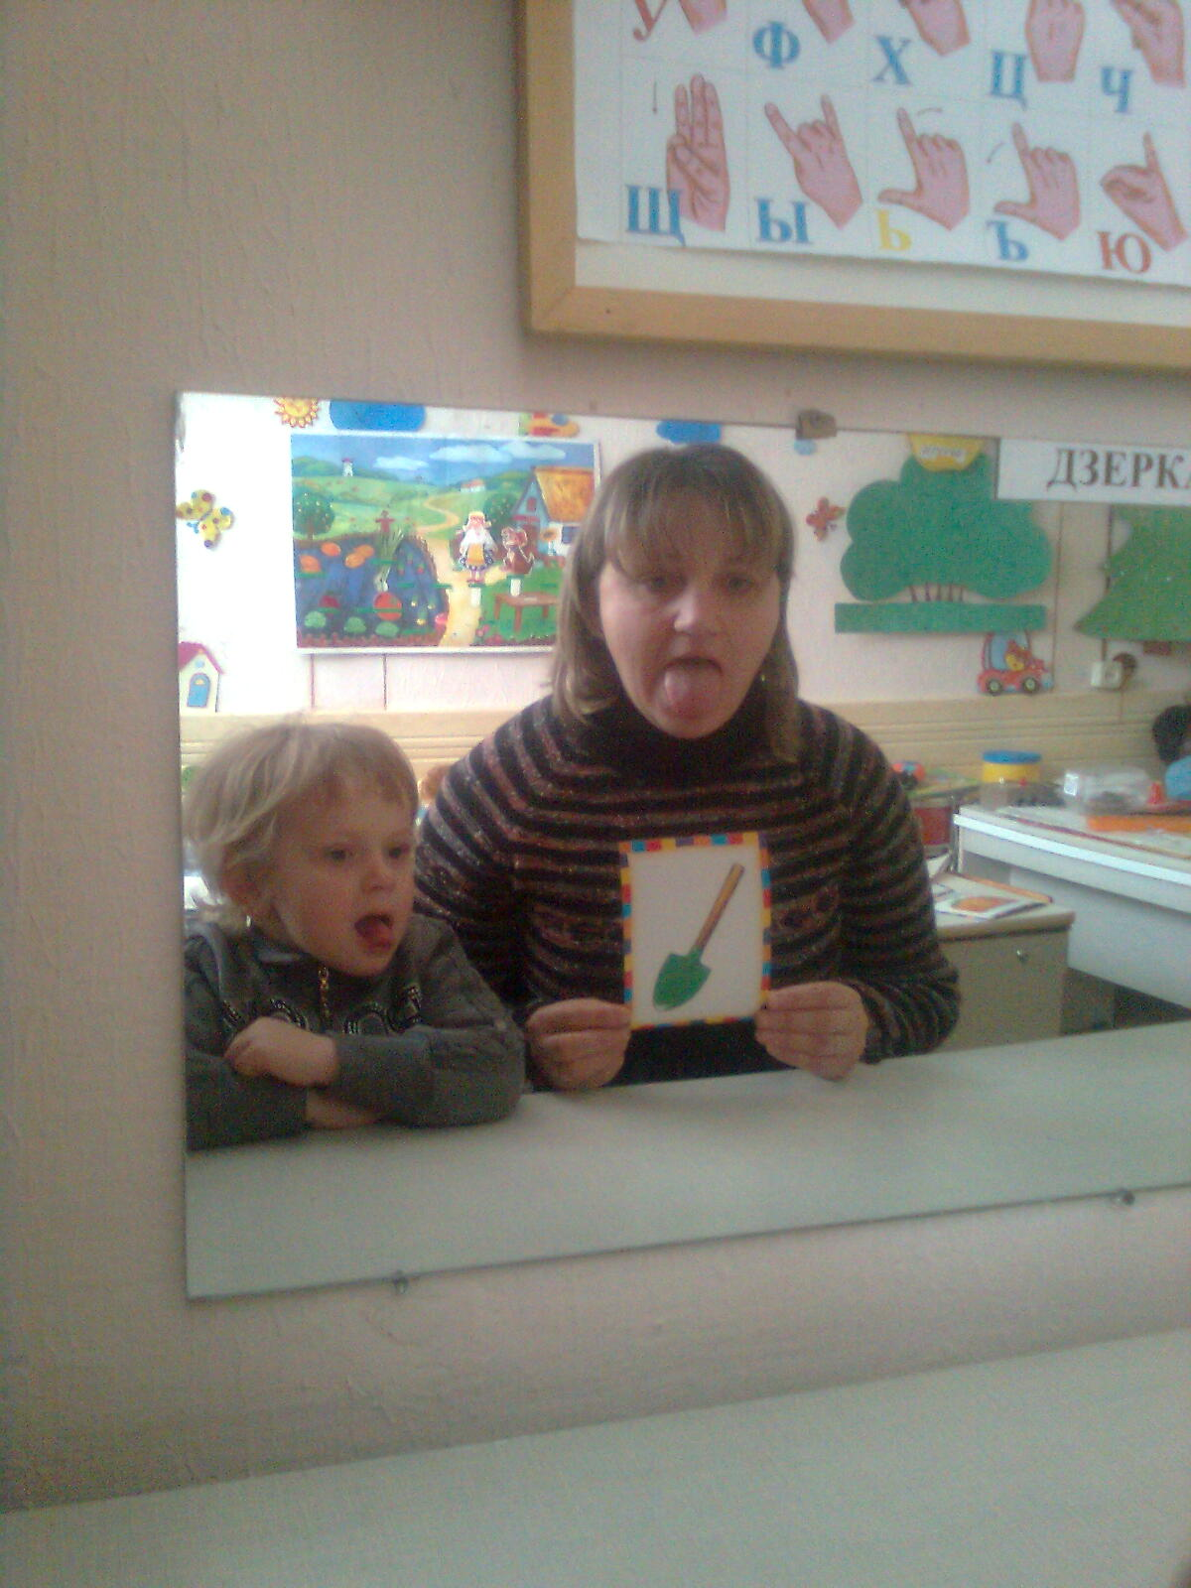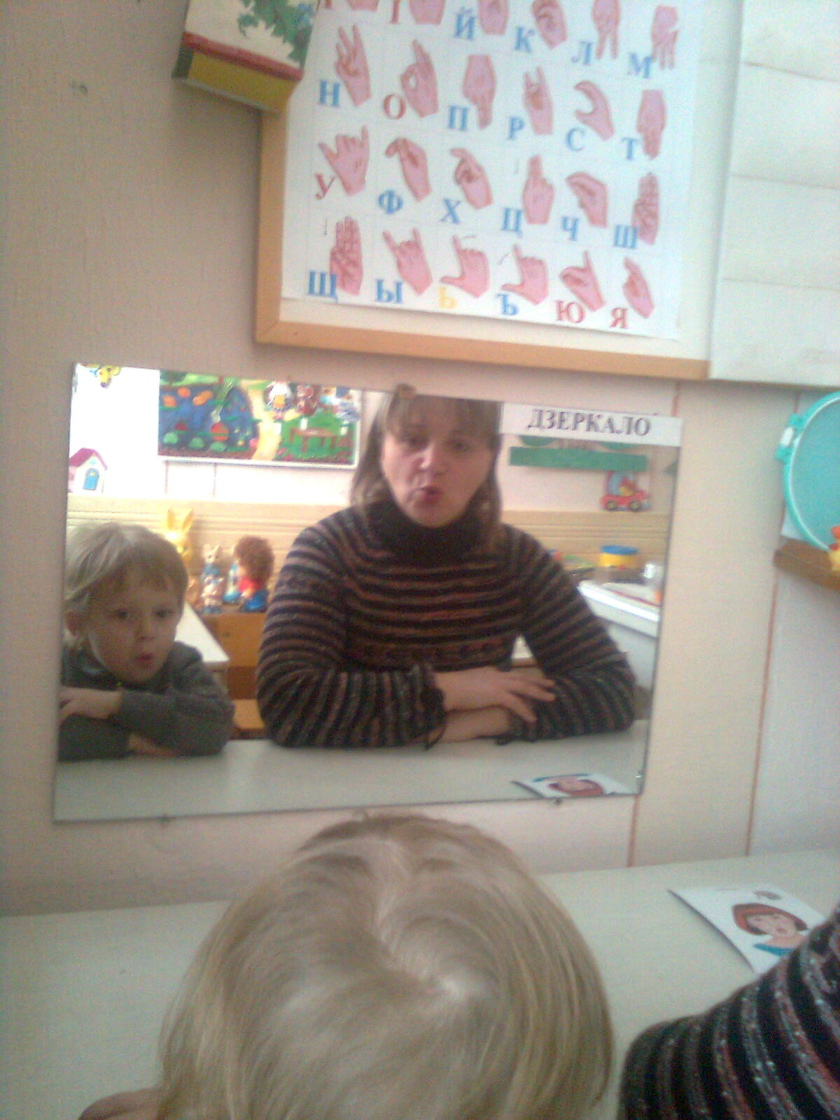

фото 1 фото 2

Фонетична ритміка I рік навчання

Обладнання: таблички,барабан,зелений килимок, іграшка, жучок, квіти кульбаби.

Ігровий момент
Ми сьогодні будемо метеликами..Метелики летять на лужок(зелений килимок).Будемо дихати чистим повітрям.

Вправи на розвиток мовного дихання
Встати в коло .Ноги разом,руки зігнуті на рівні грудей. Глибокий вдих ,розвести руки в сторони на видих плавно сказати:ПА-ПА,склад ПА вимовити коротко ,зробити при цьому руками різкий удар кулаками вверх.

Робота над голосом і інтонацією
На травичці побачили жучка:
А-глибокий вдих,розвести руки вверх в сторони при одночасній довгій вимові звука. Вимовляти цей з інтонацією здивування.(див фото 3)
О-глибокий вдих,розвести руки в сторони при одночасній вимові звука. Вимовляти цей звук з інтонацією розчарування.(див фото 4)

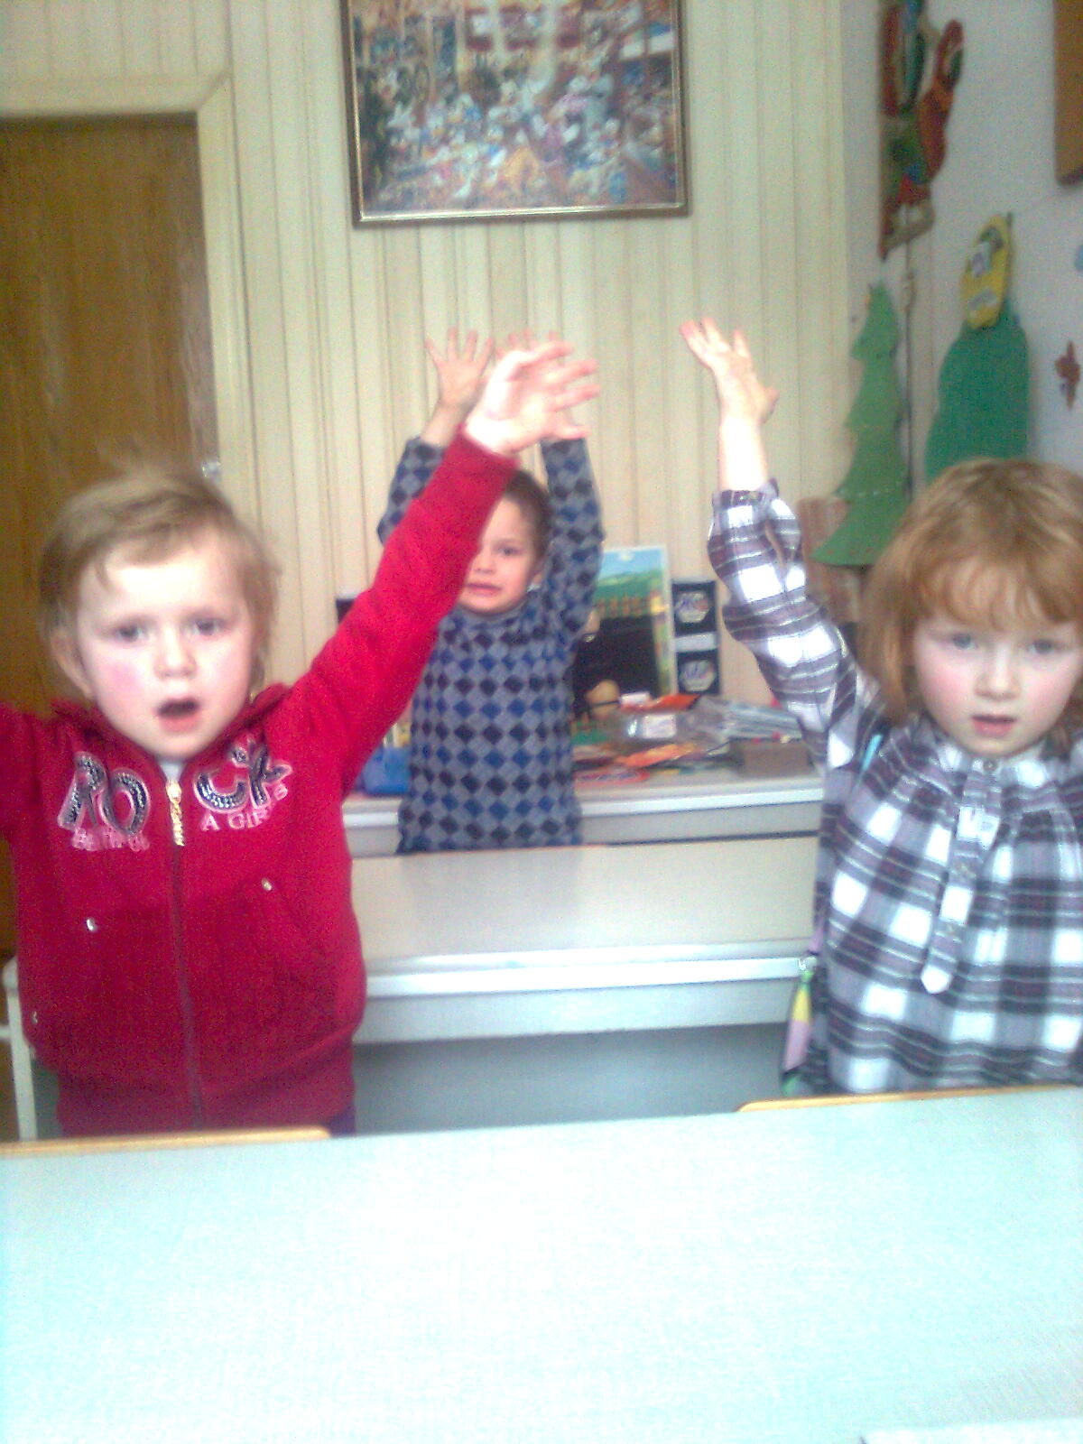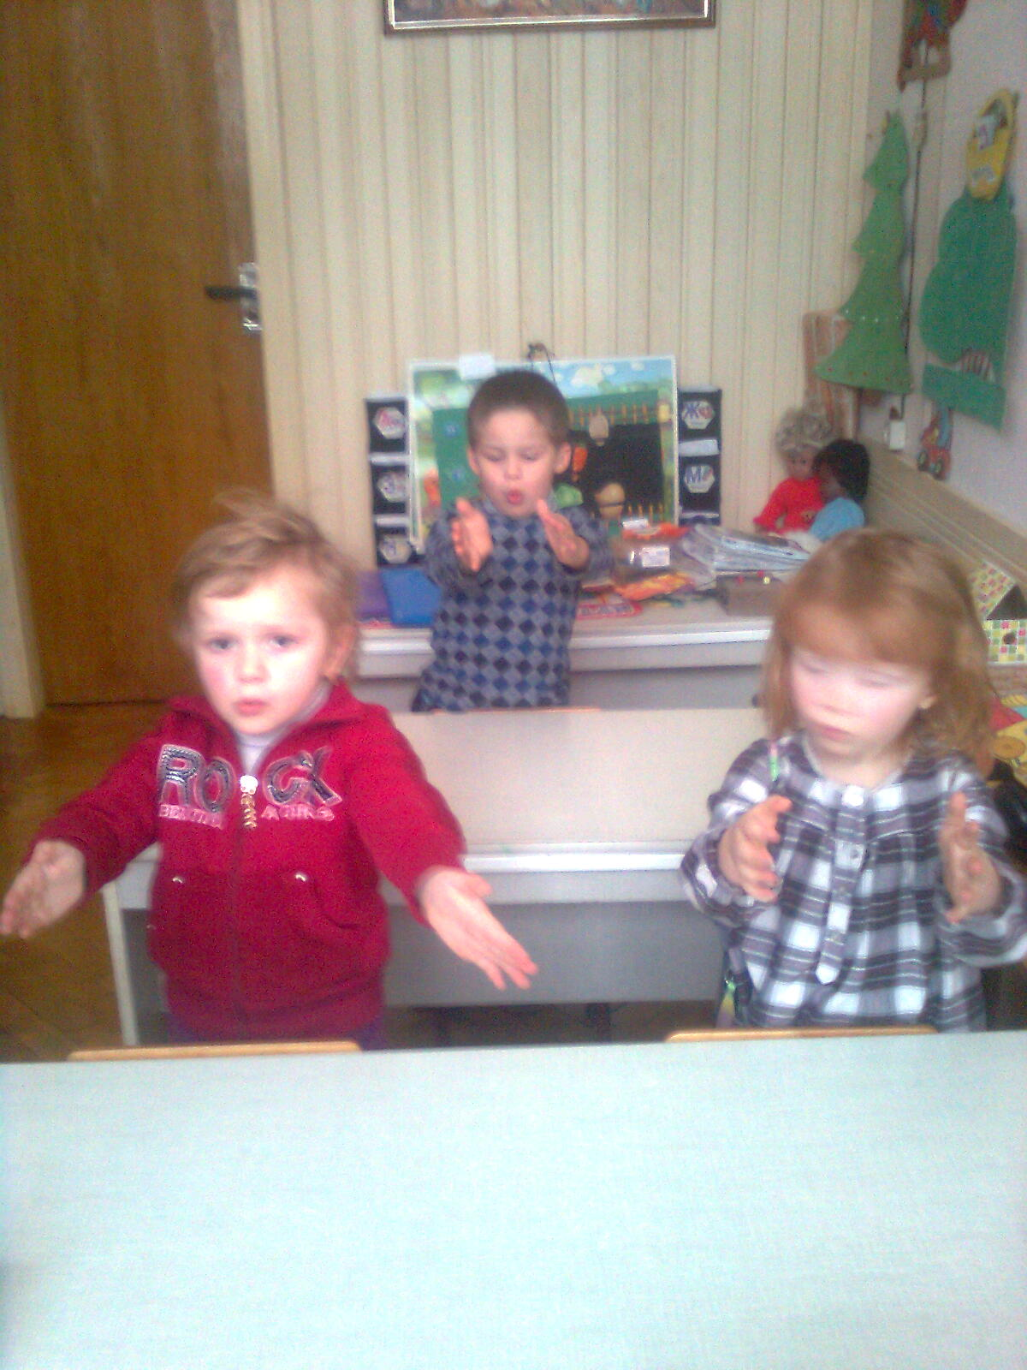
Фото 3 фото 4

Робота над приголосними в складах
Дивіться які гарні кульбабки. Давайте подуємо на квіти.
ФУ- підняти до рота руки,зажаті в кулаки,швидко і різко розжати їх,злегка витягнути при цьому руки вперед ,одночасно вимовляється ФУ. Рухи напружені,слабкі подовжені.
Робота над ритмом без вираженого наголосу
Зараз будемо гратися на лужку. Слухайте барабан.
а)Діти стоять в колі,руки на поясі. Педагог б’є в барабан ПА-ПА-ПА,діти в такому ритмі ідуть по колу. Різко і гучно б’є в барабан. Діти зупиняються і в такт говорять ОП.
б)Вчитель швидко б’є в барабан. Діти біжать по колу і говорять ПАПАПА. Вчитель перестає грати в барабан,діти зупиняються і говорять ОП
Робота над темпом
Присядемо на травичку. (Діти сидять в колі по-турецьки. Руки зігнуті на рівні грудей. Різкий удар правою рукою вправо вниз при цьому вимовляється Та,потім лівою рукою удар вліво вниз-ТА. Руки в гору (Є).(див фото 5)
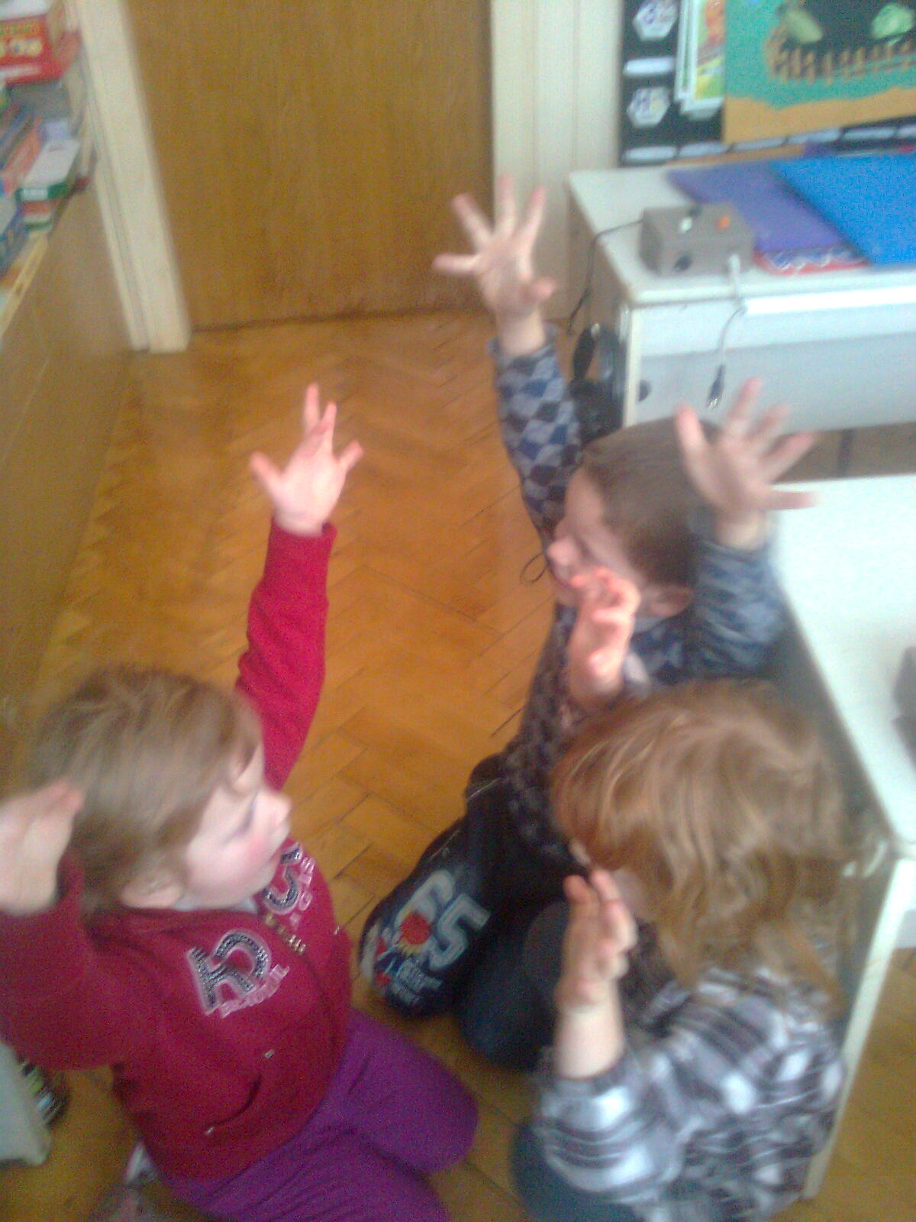
Фото 5

Заняття з розвитку мови та мовлення

I рік навчання

Тема. Транспорт.
Мета. Навчати добирати до предмета його малюнок,навчати
добирати однакові малюнки ,навчати глобально
сприймати слова-таблички назви транспорту.

Продовжувати навчати знайомі літери і знаходити
їх у словах. Навчати позначати місце знаходження
Предмета словами тут-там .розвивати наочно-дійове
мислення ,слухо-зорове сприймання,запам’ятовування.
Звуконаслідування,активізувати мовлення дітей.
Виховувати посидючість,уважність,стриманість.

Обладнання. Іграшки транспорту,таблички ,предметні
предметні малюнки,дидактична гра’’ Склади з
двох частин’’.

Хід заняття

I.Організаційний момент.

ПА-ПА- Як чуєш мене?
-Привіт!
-Будемо слухати:а)барабан(вчитель б’є)
б)оп (стрибає зайчик)
II.Фонетична ритміка.
-А-руки вгору в боки
-О-руки в боки
-У-руки вперед
ПА-плавне відведення рук від грудей в боки вниз поперемінно правою і лівою рукою.
ТА-різкий удар кулаками перед собою поперемінно правою і лівою рукою.
М-прикласти долоні до щік .Імітувати болить зуб.
ПА-ПА-ПА ОП-(па-па-па-стрибки на місці,оп-стрибок вперед).
III.Робота над темою заняття.
1.Ігоровий момент.
Ляльковий гараж.
Будемо слухати.
-Що їде?
2.Показ іграшок-транспорту.
Називання транспорту,звуконаслідування.
-Що?Машина-ббб;поїзд-ту-ту;літак-в-в-в.
3.Підбираннядо іграшок предметних малюнків.
-Покажи…(вчитель показує іграшку і табличку).Дитина відшукує відповідний малюнок,глобально сприймає табличку,наближено промовляє.
IV.Фізкультхвилинка.
V.Продовження роботи над темою заняття.
4.Називання знайомих літер,відшукування їх в словах
А,П,М,О,У,Т.
5.Дидактична гра ‘’Склади з 2-х частин’
(Діти складають малюнки транспорту з 2-х частин)
6.Розуміння позначеного словом місце знаходження предмета.
-Де машина?
Машина тут.
(Діти наближено промовляють і рухом руки показують на предмет).
-Де поїзд?
Поїзд там.
7.Розвиток слухового сприймання.
Сприймання на слух звуконаслідувань транспорту
а)без екрана
б) за екраном
8.Підсумок заняття.
Молодці!Вчилися добре.

Заняття з розвитку мови та мовлення

II рік навчання
II квартал

Тема. Транспорт.
Мета. Актуалізувати знання дітей по даній темі. Продовжувати навчати групувати згідно із зравком малюнки за родовим узагальненням ,де родове поняття позначене сумарним малюнком .Навчати проговорювати окремі слова. Навчати розрізняти рід в 3 особі однини особового займенника він,вона,і узгоджувати прикметник з іменником ;навчати описувати малюнок простим реченням. Навчати позначати знаходження предмета словом:тут-там;продовжувати навчати читати слово в правильному темпі;навчати підбирати до складу слово ,що починається з даного складу. Розвивати наочно –дійове мислення,запам’ятовування,слухо-зорове сприймання,активізувати мовлення дітей звуконаслідуванням. Виховувати посидючість.
Обладнання. Таблички,предметні малюнки,сумарний малюнок.
Словник.Що?,машина,мала,велика,автобус,поїзд,тролейбус,літак,тут,там,покажи,він,вона,який?,яка?,автомобіль,вантажівка.

Хід заняття

I.Організаційний момент.
-ПА-ПА…Як чуєш мене?
-Добрий день.
-Будемо слухати:а)барабан та-та
б)зайчик оп-оп

II.Фонетична ритміка.
-Будемо говорити:А,О,У.
-БА,МА,Ф
-ПА,ПАПА ПО
-ПА,ПАПА ПО
-ПА,ПА,ПА ПУ (див. фото 6 )
-АУ!АУ!
-Хто? –Я.

III.Робота над темою заняття.
1.Актуалізація знань по даній темі.
Показ іграшок транспорту вчителем.Відшукування предметного малюнка (у дітей на столах набір предметних малюнків).
-Що це?
Діти звуконаслідують транспорт (машина б-б-б,поїзд ту-ту,літак в-в-в).
2.Промовляння назв транспорту. Читання табличок і підкладання їх під малюнки.
3.Читання складів та підбирання до них слів,що містять даний склад.
-Будемо читати. Знайдіть слово де є даний склад.
ТО(автобус),БУ(тролейбус),МА(машина),ТА(літак),ПО(поїзд).
4.Ознайомлення з узагальнюючим словом.
-Це транспорт.
(Вчитель демонструє сумарний малюнок).
-Де однаково?
(Діти обводять набір предметних малюнків круговим рухом).
5. Продовження роботи над темою заняття.
Читання слова по складах МА-ШИ –НА.
6.Узгодження прикметника з іменником.
Показ машин.
Що?Машина яка?Мала
Що?Машина яка?Велика.
7.Розуміння позначеного словом місце знаходження предмета.
Дидактична гра’’Де?’’
Де машина?МАШИНА ТУТ(дактилювання і промовляння)
Де поїзд?ПОЇЗД ТАМ(дактилювання і промовляння)
8.Розвиток слухового сприймання.
а)за екраном:машина,поїзд.
б)без екрана:тролейбус,вантажівка велика машина,мала машина.

IV.Підсумок заняття.
-Що ми робили?
-Що ми вчили?

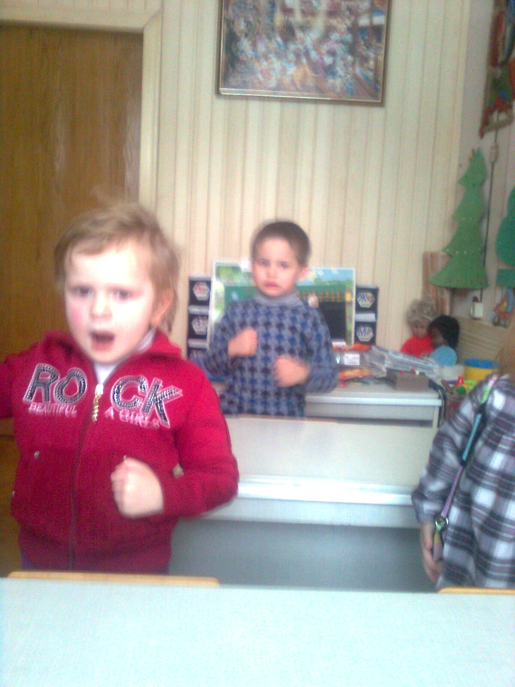
Фото 6

Індивідуальне

корекційно-компенсаторне заняття

I рік навчання

Тема. Підготовчі вправи для постановки звука(т).Автоматизація звука(М) з голосними в прямих складах.
Мета. Провести підготовчі вправи для постановки звука(Т);
Продовжувати працювати над автоматизацією звука (м) з голосними(а,о,у) в прямих складах;навчати поєднувати вивчені звуки в словах і реченнях;навчати вимовляти на одному видиху фрази ,що складаються з трьох складів;навчати зчитувати з губ знайомий мовний матеріал;виховувати уважність ,стриманість,дисциплінованість.
Обладнання. Таблички,малюнки,кубики з складами(ма,мо,му),матеріал для розвитку мовного дихання (кольорові кульки вати,кольорові олівці круглі і з гранями,паперові фігурки тваринок,м’яка іграшка кішки/

ХІД ЗАНЯТТЯ

I.Організаційний момент.
-Привітайся
-Надінь навушники.
-Як чуєш мене.ПА-ПА-ПА
-Сідай
II.Ігровий момент.
-Подивись уважно хто тут спить?(Кішка)
-Вона гралася і заснула. Давай і ми пограємося.

III.Вправи на розвиток дихання
1).Здування з столу кульок кольорової вати
2).Здування з столу:
а)круглих кольорових олівців
б)з гранями кольорових олівців
в)дуття в паперову дудку(див. фото 6)
IV.Підготовчі (артикуляційні ) вправи для постановки(Т)
Давай покажемо кішці,як працює наш язичок.
1)’’Віконечко’’-усміхнутися. Відкрити і закрити рот,усміхнутися.
2)’’Парканчик’’-усміхнутися,показати зуби.
3)’’Почистити зубки’’-усміхнутися,провести кінчиком язика по нижніх і верхніх зубах.
4)’’Мітла’’-усміхнутися,працювати язичком ніби мітлою вимітати сміття із за верхніх зубів.
V.Автоматизація поставлених звуків.
1)Повторення ізольованої вимови голосних а ,о,у.
а)Добирання до букв А,О,У малюнків артикуляції губ. І відтворення відповідного звуку.(див .фото 7)
б)Повторення ізольованої вимови звука(м) (вимову контролювати за допомогою кисті руки прикладеної до щоки).
2)Читання прямих обернених складів з звуком (м).
Подивись у нашої кішки є ще кубики. Послухай його.
Дитина трясе кубиком і відчуває вібрацію.
Давай прочитаємо ,що тут написано.(Дитина читає склади ма,мо,му)

3)Автоматизація звука (м) в словах
Розгляд малюнків де зображена кішка,корова.
-Хто це?(кішка,корова)
-Як каже кішка (корова)?
Дитина відтворює голоси цих тварин МЯУ,МУ-У.
-Сприймання голосів даних тварин слухо-зорово.
-Сприймання голосів даних тварин за екраном.

VIРобота над фразою
а)Розгляд малюнка’’Кішка хлепче молоко’’
-Хто це?(МЯУ)
-Що робить?(АМ)
Б)Повторення фрази МЯУ АМ
VIIПідсумок заняття
-Молодець.Вчився добре.
-Встань.Зніми навушники.Допобачення.
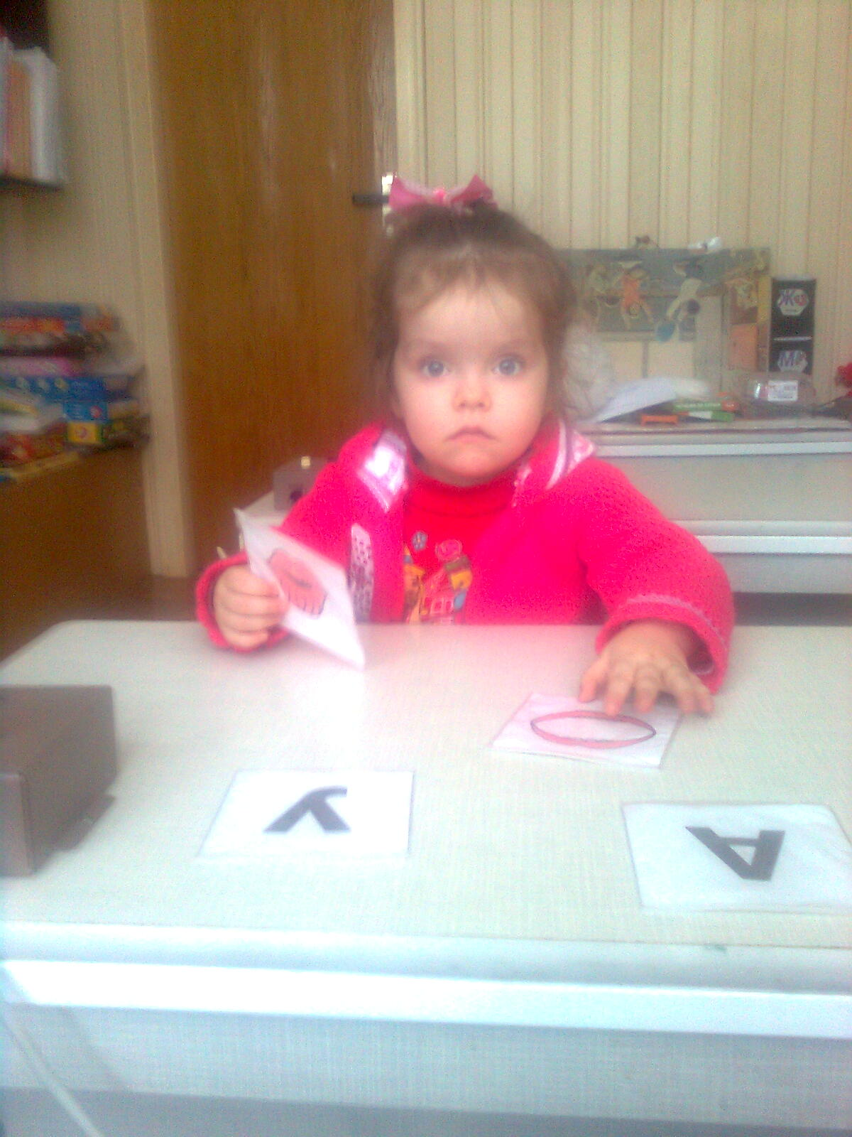
Фото 7

Індивідуальне

Корекційно- компенсаторне заняття

4 рік навчання

Мета. Актуалізувати знання дитини по українській народній казці’’Колобок’’,провести підготовчі вправи для постановки звука ( Ж);продовжувати працювати над вимовою звука (Д) в у різних позиціях ;учити чути та виділяти звук (Д) на початку ,в середині та кінці слова;продовжувати диференціювати звуки (Т)і(Д)в складах та словах сприйнятих на слух та слухо-зорово;навчати сприймати на слух,зчитувати з губ та записувати друкованими буквами знайомий мовний матеріал;навчати розрізняти сприйняті слухо-зорово фрази і закріплювати вміння вимовляти на одному видиху фрази,що складається з 6-8 складів. Розрізняти і розпізнавати на слух кількість звукових сигналів музичних іграшок у межах 5; навчати розпізнавати на слух з звукопідсилюючою апаратурою сигнали міського транспорту.Виховувати уважність ,зосередженість,вміння працювати за вказівкою вчителя.
Обладнання. Театр на столі’’Колобок’’,таблички,малюнки,барабан,бубен,дудка,кермо з сигналами міського транспорту,машинки(міліція,швидка,пожежна),кубики з складами з звуками(т)і(д),матеріали для розвитку мовного дихання(квітка-кульбаба,місточок,круглі олівці для піддування,дощечка для написання складів і слів,гра’’Склади квіти’’,схеми слів з буквою Д

Хід заняття
I.Організаційний момент.
-Привітання.
-Надінь навушники.
-Як чуєш мене,па-па-па?
-Сідай.
II.Ігровий момент
Повідомлення мети заняття
-Хто це?(Колобок)
-Що це?(Ріпка)
-Хто від баби втік?
-Хто від діда втік?

Дитина читає і говорить ‘’Колобок’’
III.Вправи на розвиток мовного дихання і голосу.
1)Колобок покотився в ліс і зустрів зайця. Заєць просить допомогти перекотити діжечки через місток.
Дитина дує,промовляючи(ф) і перекочує діжки через місточок по гофрованій поверхні.
2)Колобку зайчик подарував квіточку.
Давай подуємо на неї.
Дитина дує вимовляючи(Ф)
IV.Підготовчі вправи для постановки звука(Ж)
Зайчик і колобок стали розмовляти .Давай покажемо як працюють їхні язички .
1)Доторкнутися кінчиком язика верхньої і нижньої губи (5 раз).
2)Висунути широкий язик між губами і вимовляти па-па –па-па.
3)Облизати кінчиком язика верхню губу.
4)Відкрити рот. Покласти широкий язик на нижню губу і потримати в такому положенні близько 10 с.
5)Кінчиком язика лизати піднебіння вперед,назад(5-6 разів).
V.Диференціація звуків (Т)і(Д)в словах і складах.
1)Покотився колобок далі і зустрів вовка з великою корзиною .Подивимось що в ній ?
-Що це ?(кубики ).Послухай кубик.
Дитина трясе кубиком з звуком(Т)і говорить що не має нічого.
-Прочитай склади.(ТА,ТО,ТУ,ТЕ,ТИ).(див.фото 8)
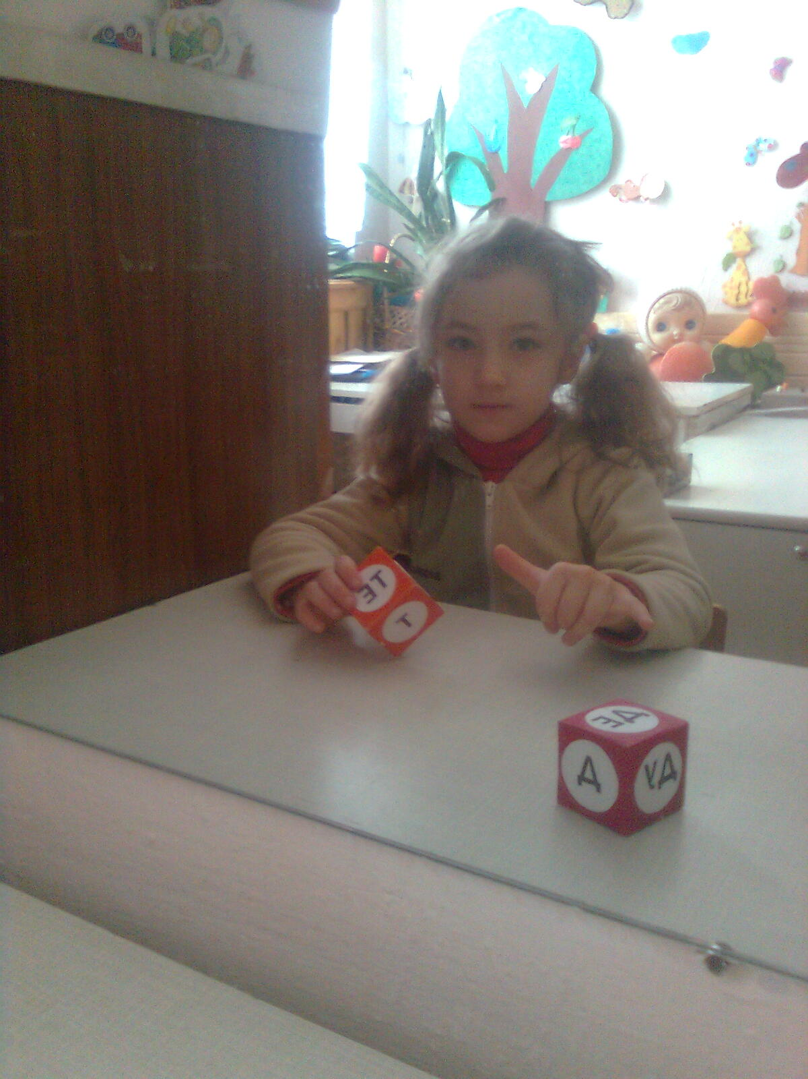
Фото 8
-Послухай ще кубик .
Дитина трясе кубиком і говорить ‘’чую’’.
-Прочитай склади.(ДА,ДО,ДУ,ДЕ,ДИ).
2)Записування складів сприйнятих слухо-зорово.
Вовк хоче подивитися чи вміє вовк писати .Допоможеш колобку.Я буду говорити ти слухай, думай і записуй.

ТА,ДУОТ,ДЕ.
3)Записування слів сприйнятих на слух за екраном.
Слухай і запиши ТАТО ДІД.
-Молодець!

ВОВК тобі дарує квіти ,але їх потрібно скласти
Гра ‘’Cклади квіти’’
Я буду говорити .Ти слухай ,думай ,бери пелюстку .Якщо чуєш (Т)то клади пелюстку до серединки з буквою (Т).А якщо в слові чути (Д)то до серединки з буквою(Д).
а)Сприймання слів слухо-зорово
Компот,виделка, тарілка,ягода,капуста
б)Сприймання слів за екраном
тато,мед,дід.
Попрощався вовк з Колобком.І покотився колобок далі і зустрів ведмедя.
VI.Автоматизація звука (д)в словах.Давай подивимось що має ведмідь.
а)Розгляд ілюстрації. Назвати предмети ,що зображені на малюнку відповідаючи на запитання.
-Хто це?(ведмідь,колобок)
-Що це?(дуб,жолуді,дупло,ягода,мед,дім,дим)
(Сурдопедагог показує зображення ,а дитина називає.
б)Робота з схемами Д…,…Д…,…Д.
-Ведмідь підготував схеми слів з буквою Д,де д є на початку,в середині ,чи в кінці слова. Колобку потрібно прочитати слово на табличці і підкласти до відповідної схеми (дупло,жолуді,мед).
-Назви ,що зображено на малюнку і підклади його до відповідної схеми(дім,ягода,колобок).

В)Робота над фразами
У ведмедя є ще такі малюнки і речення. Послухай і скажи де?(див фото 9,10)
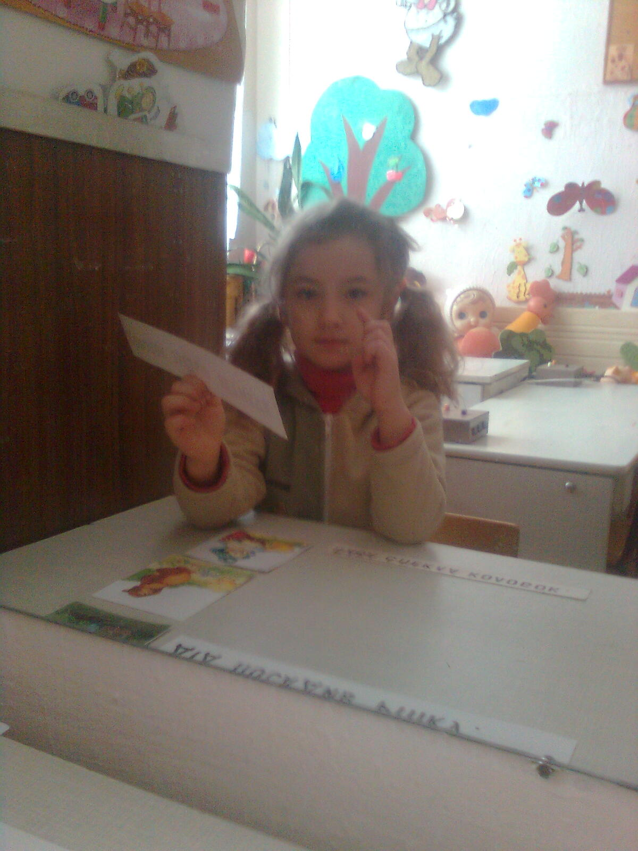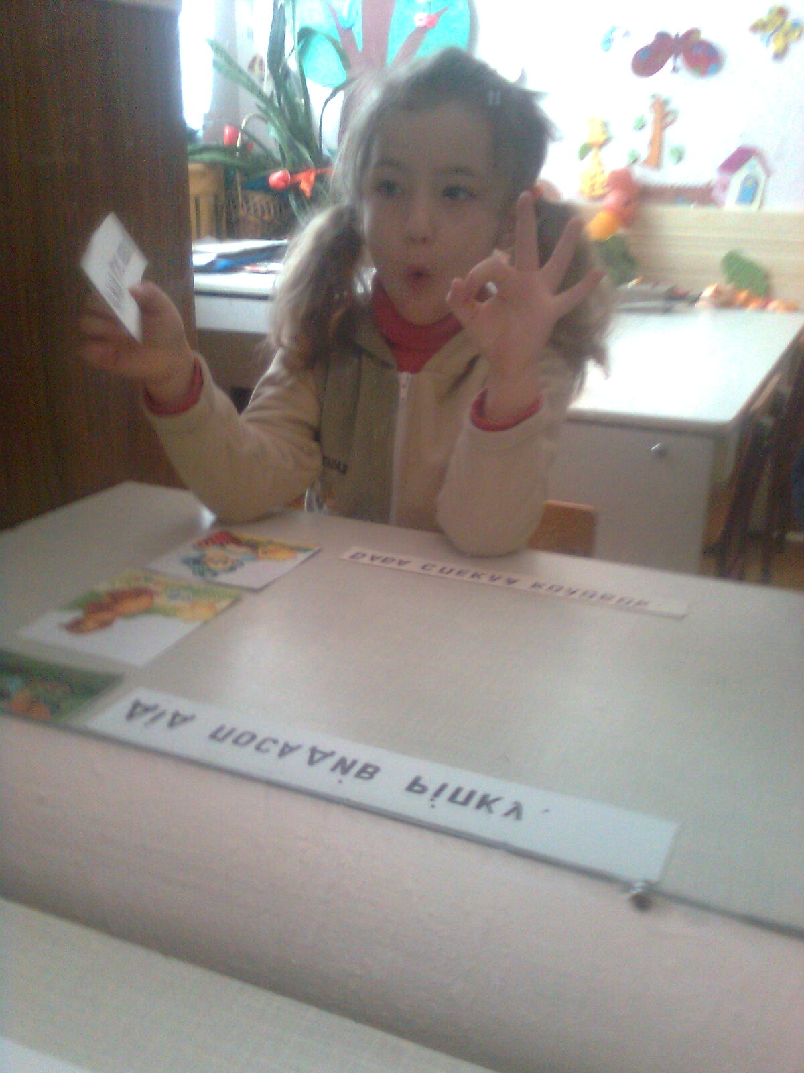
Фото 9 фото 10
-Колобок зустрів зайця.
-Дід посадив ріпку.
-Колобок зустрів ведмедя.
(Сурдопедагог говорить ,дитина сприймає речення слухо-зорово і показує відповідне речення).
-Прочитай речення і підклади його під відповідний малюнок.
Ведмідь говорить ,що колобок добре справився з завданням і відпустив його.
Покотився колобок далі і зустрів лисицю
VII.Розвиток слухового сприймання
а)Розрізнення на слух кількості звучання музичних іграшок(барабан,бубон,дудка)
-Що це?
-Допоможеш колобку?Лисиця буде грати ,ти будеш слухати,що звучало і скільки раз.
-Встань. Зніми навушники. Слухай.
-Скільки раз?Що чула?
б)Розрізнення на слух з звукопідсилюючию апаратутою сигналів міського транспорту.
Лисиця хоче щоб колобок переправив через місток ці машини .
-Де швидка(пожежна,міліція)?
Дитина читає табличку і підкладає її до відповідної машинки.
-Слухай і переправ машинку через місток.
в)Розрізнення на слух мовного матеріалу.
Лисичка підготувала ще завдання для колобка .Допоможеш йому.
-Лисичка буде говорити ти слухай,повторюй.
-Візьми і переверни.
1)Зчитування з губ
Барабан-м
Ведмідь-о
Жолуді-л
Колобок-о
2)Сприймання слів за екраном
Дід-д
Дуб-е
Дім-ц
Ягоди-ь
Прочитай ,що написано(МОЛОДЕЦЬ)
Лисиця каже,що колобок молодець і ти молодець добре йому допомагала.

VIII.Підсумок заняття
-Що ти робила?
(Я думала,говорила,слухала,гралася)
-Молодець. Вчилася добре.
-Встань. Зніми навушники.
-Допобачення.

Міністерство освіти і науки ,молоді та спорту України
Управління освіти і науки тернопільської міської ради
Тернопільський дошкільний навчальний заклад № 2

Показове індивідуальне
корекційно-компенсаторне заняття з розвитку слухового сприймання та формування вимови на тему:”Подорож у казку Колобок”

2 РІК НАВЧАННЯ

Провела: вчитель-дефектолог
Вишневська К.В.

2013

Тема. Подорож у казку ‘’Колобок’’.Автоматизація звука(К) у складах і словах. Матеріал з розвитку мовлення
.
Мета. Актуалізувати знання дитини по українській народній казці ’’Колобок’’. Продовжувати працювати над автоматизацією звука (к) в складах та словах. Вчити чути та виділяти(К) на початку слова. Навчати утворювати прикметник від іменника та навчати узгоджувати прикметник з іменником у роді. Збагачувати словник новими словами.Навчати на одному видоху вимовляти фрази ,що скадаються з 6-8 складів. Розвивати зв’язне мовлення ,логічне мислення , пам’ять. Тренувати в слуховому сприйманні знайомого мовного матеріалу і розрізненні немовних звуків. Виховувати бажання спілкуватися словесною мовою.

Обладнання. М’які іграшки зайця,вовка,ведмедя,лисиці.Слова-таблички,склади-метелики,пелюстки квітки з предметними малюнками,корзини,предметні малюнки ягід,фруктів,ноутбук,диск з звуками навколишнього світу та предметні малюнки для нього,екран.

Об’єктивні дані. Праве вухо-III ст..туговухості
Ліве вухо-III ст..туговухості

Робоча відстань. з ІСА=1.5м
Без ІСА=0.3м

Хід заняття

I. Організаційний момент.
-Як чуєш мене?
-Сьогодні будемо подорожувати.
-Слухай з ким.
-Хто від баби втік?
-Хто від діда втік?
(вибрати Ріпка чи Колобок)
Ти сьогодні будеш грати роль Колобка.
(Надягаємо маску Колобка)
II.РОЗВИТОК МОВНОГО ДИХАННЯ .
Покотився Колобок у ліс.
-Яка тут пора року?(зима) Чому?
а)-Взимку повітря свіже,морозяне
Повільні вдих та видих через ніс.
б)На долоньку впала сніжинка здмухнемо її.
Глибокий вдих через ніс та довгий видих через рот.
в)Долоньки замерзли,зігріємо їх.
Короткі вдих та видих через рот.
д)Дивись хто тут сидить?(ЗАЄЦЬ)
Йому дуже холодно, він плаче. Допоможемо йому розчистити сніг.
Роздування з купи паперових сніжинок.
III. ПАЛЬЧИКОВА ГІМНАСТИКА
Давай пограємося з зайчиком
а)Поліпимо сніжки.
б)Порахуємо пальчики.
в)Покажемо зайчика.

IV. ВПРАВИ ДЛЯ РОЗВИТКУ ГОЛОСУ.
Поспіваємо з зайчиком
тихо А-О-У
голосно А-О-У
беззвучно А-О-У
Зайчик став веселий ,а колобок покотився далі
V.РОБОТА НАД ВИМОВОЮ.
Яка тут пора року?(весна) Чому?
Хто це? (вовк)Що робить?Дивиться в воду.
Давай подивимось ми.
АРТИКУЛЯЦІЙНІ ВПРАВИ ДЛЯ АВТОМАТИЗАЦІЇ ЗВУКА (К)
-‘’Чистимо зубки’’
-‘’Маляр’’
-‘’Кицька’’
-‘’Грибок’’
-‘’Коник’’
-‘’Гойдалка’’
РОБОТА З ПРОФІЛЕМ
Кінчик язика опущений ,спинка піднята і притискується до піднебіння,звук вимовляється без голосу.
ЧИТАННЯ СКЛАДІВ З ЗВУКОМ(К).
Допоможемо вовку ловити метеликів.
Щоб зловити потрібно прочитати склади на них.
Ка,ко,ку,ке,ки.
АВТОМАТИЗАЦІЯ (К) В СЛОВАХ.
Будемо складати квітку з пелюсток на яких є слова з звуком (к)
Кавун,колесо,кефір,килим,кухар.
НАВЧАННЯ ГРАМОТИ
Розсадимо метеликів на пелюстки
ка-кавун,ко-колесо,ку-кухар,ке-кефір,ки-килим.
РОЗВИТОК МОВИ ТА МОВЛЕННЯ
Покотився колобок дальше.Яка пора року?(Літо)
Хто це?(ведмідь)
Він збирає ягоди та фрукти .Допоможеш йому?
В цю корзину-ягоди ,а в цю-фрукти
Давай подивимось що він зробить з ягід та фруктів
Варення сік
Сливове апельсиновий
Яблучне виноградний і т .д.

VI.РОЗВИТОК СЛУХОВОГО СПРИЙМАННЯ
Яка пора року?(осінь)
Хто це?(лисиця)
РОЗРІЗНЕННЯ МОВНОГО МАТЕРІАЛУ БЕЗ ІСА.
Лисиця буде запитувати а ти слухай і відповідай
За екраном:
-Як тебе звати?
-Скільки тобі років?
РОЗРІЗНЕННЯ МОВНОГО МАТЕРІАЛУ З ІСА.
-Як звати твою маму?
-Як звати твого тата?
-Яка пора року?
СПРИЙМАННЯ НА СЛУХ НАВКОЛИШНІХ ЗВУКІВ.
Слухання звуків:дощу,пилки,молотка,жаби.
ПІДСУМОК ЗАНЯТТЯ
Що ми робили.?
Ти вчилася добре.Молодець.

